Activité :

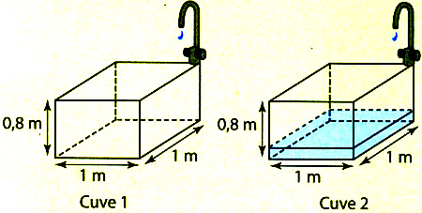
Deux cuves en forme de pavé droit ont les mêmes dimensions. Deux robinets (R₁ et R₂) servent à leur remplissage.

I- Étude de la cuve 1.
Le robinet R₁ a un débit de 5 litres par minute. On ouvre le robinet à 8 heures puis on le ferme une heure plus tard. On l’ouvre de nouveau à 9 h 30 min jusqu’au remplissage total de la cuve.
1- Calculer le volume, en litres, d’une cuve.

2- reproduire et compléter le tableau suivant :
Durée écoulée depuis l’ouverture du robinet (en min) | 30 | 60 | 75 | 90 | 120
Volume d’eau dans la cuve 1 (en L)

3- À quelle heure la cuve 1 sera-t-elle pleine ?

4- Dans un repère tel que ci-dessous, placer les points obtenus dans le tableau de la question 2- puis les relier entre eux.
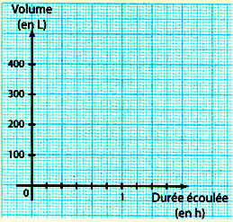

II- Étude de la cuve 2.
La cuve 2 contient déjà 200 litres d’eau.
Le robinet R₂ a un débit de 2,5 litres par minute. On ouvre ce robinet à 8 heures et on le laisse ouvert jusqu’au remplissage total de la cuve.
1- Quel est le temps nécessaire pour remplir entièrement cette cuve ? À quelle heure sera-t-elle donc pleine ?

2- reproduire et compléter le tableau suivant :
Durée écoulée depuis l’ouverture du robinet (en min) | 0 | 30 | 60 | 120 | 200
Volume d’eau dans la cuve 2 (en L)

3- En utilisant une autre couleur, placer sur le graphique réalisé dans la première partie, les points correspondants aux valeurs obtenues dans la question précédente.
4- Que remarque-t-on pour les points ainsi placés ?

5- D’après le graphique, au bout de combien de temps les deux cuves contiennent-elles le même volume d’eau ? Quel volume d’eau contiennent-elles alors ?
Activité :

Deux cuves en forme de pavé droit ont les mêmes dimensions. Deux robinets (R₁ et R₂) servent à leur remplissage.

I- Étude de la cuve 1.
Le robinet R₁ a un débit de 5 litres par minute. On ouvre le robinet à 8 heures puis on le ferme une heure plus tard. On l’ouvre de nouveau à 9 h 30 min jusqu’au remplissage total de la cuve.
1- Calculer le volume, en litres, d’une cuve.

2- reproduire et compléter le tableau suivant :

Durée écoulée depuis l’ouverture du robinet à 8h | 30 min | 60 min | 75 min | 90 min | 120 min
Volume d’eau dans la cuve 1
3- À quelle heure la cuve 1 sera-t-elle pleine ?

4- Dans un repère tel que ci-dessous, placer les points obtenus dans le tableau de la question 2- puis les relier entre eux.
II- Étude de la cuve 2.
La cuve 2 contient déjà 200 litres d’eau.
Le robinet R₂ a un débit de 2,5 litres par minute. On ouvre ce robinet à 8 heures et on le laisse ouvert jusqu’au remplissage total de la cuve.
1- Quel est le temps nécessaire pour remplir entièrement cette cuve ? À quelle heure sera-t-elle donc pleine ?
2- Reproduire et compléter le tableau suivant :

Durée écoulée depuis l’ouverture du robinet | 0 min | 30 min | 60 min | 120 min | 200 min
Volume d’eau dans la cuve 2
3- En utilisant une autre couleur, placer sur le graphique réalisé dans la première partie, les points correspondants aux valeurs obtenues dans la question précédente.
4- Que remarque-t-on pour les points ainsi placés ?

5- D’après le graphique, au bout de combien de temps les deux cuves contiennent-elles le même volume d’eau ? Quel volume d’eau contiennent-elles alors ?

